中国古代社会解剖
- 前言背景
中国，是一个名字。它的实体分为时间和空间。
空间如下：
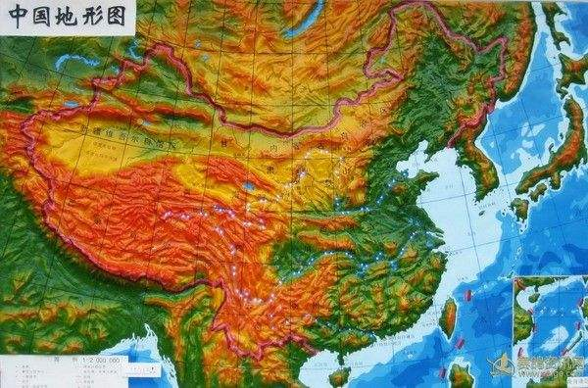
空间维度包括天与地。天空的科学定义为“气候学”，地表的科学定义为“地理”。
时间维度包括天地的演变历史，即空间的历史。空间里包括了各种生物和人的演变史。
古代人，红线北方为游牧民族，红线南方为农耕民族。后者为“大多数”，分为“士农工商”，即以官和农民为本位。其本质属性都是农民。其制度和宗教哲学等的诞生都是基于农民的立场和生活经验。
- 古代农民的悟道
农民处在一个西山东海的“闭塞”地理环境里，故而其世界观是一个“山水之国”，且天地方圆，中国在中间，四边称为“蛮夷”（贬义词）。如下为其“处境”。
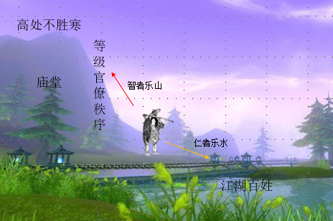
陆地静止的保命常态。
智者乐山，仁者乐水，山就是庙堂，水就是江湖，
“医道互通”，中医是依据道家的理论，所谓“相生相克、阴阳平衡”。“不为良相，便为良医”，即把中国作为一个人来设计治理，有心脏，就是家天下的皇帝，“血脉相连”就是把百姓都用人情面子关系捆绑起来，达到人的纠缠互通，上意不达的地方，就是“淤塞”了，就会派兵“抗体”去围剿，故而中医的理论就是治国的理论。但这个制度是高度模式僵化的，都为皇帝的意志所操纵，剥夺了人的想象力自由。
知识的传递与创造，“古之学者必有师，师者，所以传道授业解惑也”。知识的创造，因为尊卑秩序常识，即以知识博取功名的“占位”思想，导致创造知识的人保守私藏，且为了压制住新生而“留一手”，是单打独斗的知识创造，而知识的传承则是师徒尊卑的恩情捆绑，而不是金钱买卖的不欠人情的干脆关系。

- 面子架构设计
面子，是中国人的人情游戏，其设计是针对于野蛮混沌生态的“管理学”，一个人是管理不了所有人的，而借助于他人又不放心，于是就需要“表象化”一种秩序来让等级间以面子互相监视和猜疑内斗，以确保权力中心的“不受挑战”，面子的自相残杀与权力中心对最大面子的拥有构成了统治的稳定性。而这就给人“强加”上了枷锁，把关系人情搞得无法信任、云里雾里，分不清真假，总会“功利性”的以为关系没有纯粹的，都是必有所图。而事实上，也确实是这样，因为等级秩序下，每个人都有“改变命运”的使命游戏。
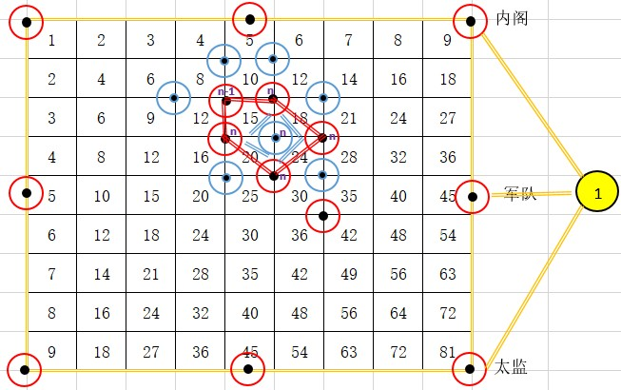

中国，解除中国的“神神秘秘”
- 古代社会骨骼的构造工具
- 表文明里野蛮
也许我们从来就没有文明过，而只是表面上的礼仪做戏演出来的，并不是自然所思所想，而只是被阉割了想象力的结果，一个社会模型。假社会。自欺欺人是做中国人的基本素质。
生存焦虑下的人性恶逼了出来，没有伪装了，教科书式生活，
中国没有男子汉的环境土壤，尊卑导致一切僵化有秩序，却无公理，是一个食物链公式。
谦虚是老的对小的镇压，自尊心不平常不自然，被刻意扭曲成极端了，
有事才思考，没事不思考，你若思考便是遇到事了，就多羞耻，多丢脸，
无事生非，闲人最容易把精力用在鸡毛蒜皮的小事斗争上。
女人没事找事的礼教面子，顾不过来，完全无视她的碎碎念，才能有精力干正事。她的心理纠结顾不过来，她心理总有事。不知道给别人添麻烦，全是别人不好的抱怨。

在恐吓和面子逼迫下，面子人是脆弱敏感的神经质人格。与礼教模子符合的不匹配就面对别人感到不安。
僵化且慢动作的社会，即说停便停的社会。为了表示服从权威，而表现得被吓住了一动不动。

- 面子设计方法
除掉关系的过度捆绑。
那些”应该如何如何”、”绝对正确”的话，就跟”阿弥陀佛”一样。
所有的”身不由己”、”无可奈何”都是因为你害怕那群”苍蝇”念咒的力量，嗯，禁锢咒。
人是自愿受思想控制的，自觉接受控制，而假设每个人都想入党，不入党就是不够好。同时提防别人是否破坏这个控制，儒家是固定了一种生活方式，没有什么目的。道德基础是相信个人的智慧。宗教教育人的作用，提供了一种解除迷茫的办法。互相不相信。
对流氓抱有不切实际的幻想是很多人的”幼稚”。
贬损孩子是为了给别人面子。
面子认错，受到攻击，就怕利益损失不依不饶的很大，其环境经验所致。
利用面子上的关系捆绑作为威胁，欺负别人面子薄，你在别人那里扮演好人，拿我来“消费“。算计着共生关系里的权力位置，可操纵别人的影响力，在任何事务都强力参与决策，而又对任何事务都不负责且不实际执行。
一惊一乍的让别人恐惧从而垄断话语权，怕被吞噬，及其新闻宣传。
面子是寄生虫的权力工具。别让寄生虫掌权，不然，就会女人不负责任化。
女人的情绪逼男人放弃一切男子汉原则，阴谋算计别人许下承诺。
男人为压制性欲和胡思乱想的性幻想，为了军事学习的生存，而强迫自己恨女人，挑出女人的坏的一面，即便喜欢也躲得远远的怕被人发现看出来，从而引起面子环境的注意，受到“观众”看戏，而陷入关系斗争中，因为人人都处在自己的关系圈里。为了避免嫌疑，会表现出相反的极端情绪来，也许极端情绪是因为同质化。
成人的世界里，大家都喜欢假装，没钱的假装有钱，没文化的假装有文化，没脸的假装有脸，二愣子假装精明。
而在孩子的世界里，孩子看到什么就说什么，把玩具当朋友，而在成年人的世界里，成人把朋友当玩具。
一切都在不可避免地走向庸俗
把自己和公司和名号绑在一起不是好习惯，那只是工作，不能绑架个人意志，你没卖身呢。

外国的语文怎么教的？
- 中国人与美国人的不同。
美国人有人性底线，认为人的无耻是有局限的，而且法律作为底线保障了很多年形成常识了，但外界移民增加了不可抗的底线。
她们把持着仁义道德，耍太极谋权和利，要求很多，付出很少，还闹肚子委屈。一个家庭的责任互相耍奸儿推脱，好处争斗。如何能行？总是站在女人的道德绑架制高点对别人颐指气使，尊卑秩序的绝对面子捍卫者。自以为奇货可居就开始暴露本性撒泼打滚漫天要价。
因为伟大，所以牛逼。因为猥琐权力斗争会陷入无休止内耗，而自由公平，为理想而奋斗的，会发挥每个人的潜能，因为热衷权力，而权力有顶峰，而热衷知识真理，知识真理是没有顶峰的，而市场上就是男子汉的秀场，你解决问题就会受到追捧，用钱投票，但也会有人攻击，如此就保证了真实性。
以权力为骨架，还是以知识、问题为骨架的区别。
- 集体主义的极权下中国人心理
集体中，每个人的动机都是利于自己的人的观点多一些，即让自己成为大多数的得利者，故而争斗。
人人都想利益最大化，但不明说，而是借着集体的名义隐晦的表达出来。

尊重别人的隐私。人不是都一样而是人人不一样才是“常识”。军事统战一切的结果。
你把灵魂出卖给了谁？肉体？性交？
中国人，你对世界是不是有什么误解？
- 集体主义极权下的市场
原创还有一个根本问题是，美国科技发达，你做的可能是落后的，国家一发神经财大气粗购买来，你就被牺牲了。国家是言而无信唯利是图的，才不管个人的死活兴衰，所以也不必为它负责，因为它不对你负责。你也唯利是图的为自己考虑就对了。
后来他伸张正义、见义勇为，被有权有势的雇佣黑社会干掉了。
想象力被名号体系壳的面子禁锢了，于是意识里有了很多“怎么可能，绝对不可能”，而孩子的潜能是无限的，一切皆有可能的。权力僵化体系扼杀了大多数人的潜能，导致学术也是黑社会带小弟模式，压住了和欺负住了小弟冲击领头的权威，让学术市场检验机制失效。
中医与西医的对抗，中医保守且小家子气的老人传授，喜欢师徒尊卑式的“留一手”控制别人，也就是没有了“更新”，也不鼓励“更新”，因为尊卑受到挑战就是大逆不道。这种知识封顶垄断的领头黑社会帮派组织是社会基本构成，农民组织自然敌不过西方团队合作、分工明确且上不封顶的知识活跃体系。
创新的障碍是名号论资排辈的等级壳系统。

市场如果本身就是操纵性质的呢？去明面的还不行，暗的礼教关系、信息垄断、面子禁言禁严，以传统名义封口，做行骗和操纵舆论的信息导向。其依赖关系久了，便害怕独立，于是妖孽猥琐，计较语言措辞，打击别人的言语反抗表达。

驱逐中国，不承认中国为市场经济体的原因。投机取巧的农民本性。
中国没有有效的制度制约无限的权力，它可以依靠大体量的割韭菜对国际市场进行冲击，比如世界的房地产，站在世界的立场，我也会拒绝中国进入全球市场体系。这叫用洪水冲击市场，而文明国家是私人自由性质的，并不是靠割韭菜全国之力进行的商业，各人凭本事吃饭，但怎么跟可以随意割韭菜的大体量搅局国竞争？你会把世界生态搞乱的。太贪婪且把人搞死的。
中国没有有效的制度制约无限的权力，它可以无任何限制的依靠大体量的割韭菜对国际市场进行冲击，比如世界的房地产，站在世界的立场，我也会拒绝中国进入全球市场体系。这也是美国强调人权的原因，富裕了却不改善民生，一个劲儿砸钱冲击市场，富裕了少数人，本质上是少数人的家(特权等级属性)，不是大多数的国。进入市场以前还是抓紧实现宪政吧，教育，中国人没有灵魂的太多，他们热衷于奴役别人当地主(有面子)，肤浅的功利主义，被讨厌是在所难免的事。(当然，这是我个人的理解，不必正确，自然也无需苟同)

暴力势力平衡下的生态。

- 集体依靠人管人权力的组织经济体
各部门自私自利，不负责任的巨婴国。权责不明确、关系树的投鼠忌器（神神秘秘的鬼鬼祟祟办案？）。个人依靠关系支持个人权力支持，如此保证自己政策得以施行。大义灭亲会被夺走权力，而民主保证不了上台的人不会修改规则和垄断权力废了民主。
改革：各部门保持独立性和利益共同体。
权利不公平不确定，任何合作都会耗费在关系而不是做事上，暴力等级尊卑是强制解决了这点，却造成绝对的心不服。

十一、教育
教育的合群强迫服从融入训练扼杀少数创新。
十二、农民的心理
农民喜欢买贵重的是为了避险？占便宜？投机取巧，赌博，好色好吃。打着干活，宽松懒惰，没有自发能动性。
中国人着急，是因为军事化管理。不要同质化人生。”俺也一样”。复制的人。
对流氓抱有不切实际的幻想是很多礼教道德人的”幼稚”，即“不可能有那样的人的”。

十三、商业宣传
恐慌宣传是加速资金避险选择。
十四、计谋
驱虎吞狼
军队无视知识分子。也许农民没自信靠理来管理知识分子，怕被其忽悠。
中国人互相猜疑搞阴谋诡计成习惯，看谁都像演戏。应付考试的智囊团，

十五、中国各色人的心理

第一，当明星还叫作戏子或伶人的时候，他们更多一份感时伤遇的情怀；那时候，他们最看重的不是出镜率或出场费，而是一种叫江山和气节的易脆品；
第二，古人早说过，国家大事乃肉食者谋之。柳麻子不好好当他的超级大明星，偏要去爱国，乃是这个直率的江湖汉子不知道，他的国家就像皇帝嫖过的女人，不是谁都可以爱的。爱错了，就要出大问题。
岂敢爱皇帝的女人(他的国家)，肤浅虚荣又那么没主见。外面的女人有趣的多，天涯何处无芳草，何必单恋一根蒜。你是风儿我是沙，大风起来扬了它。

你借去的钱，就只能够用到工业生产上面去，你不能够做其他用途。所以这地方，我们拿公家的钱做人情，让少数人发财，我们不能够做的！
不然的话，他亏了，国外去造了一个厂，这里有公馆、洋房，家庭有游泳池，“困难过年，困难过年，快救我快救我，不救我的话明天在报纸上说，现在我们经济发展已经休克了。”不是这么一回事，我知道得很清楚，谁在那里干什么，谁在那里搞什么——有腐弊的案子，我们一定办！扯上面的案子我们也办，新的案子也办，凡是犯法的事情我们都要办！但是希望工商界的人，要体验到我们国家（中华民国）的一个政策，我们所要顾到的，是全民的生活的安定，全民的物价的稳定，这是我们的基本的一个政策。

